
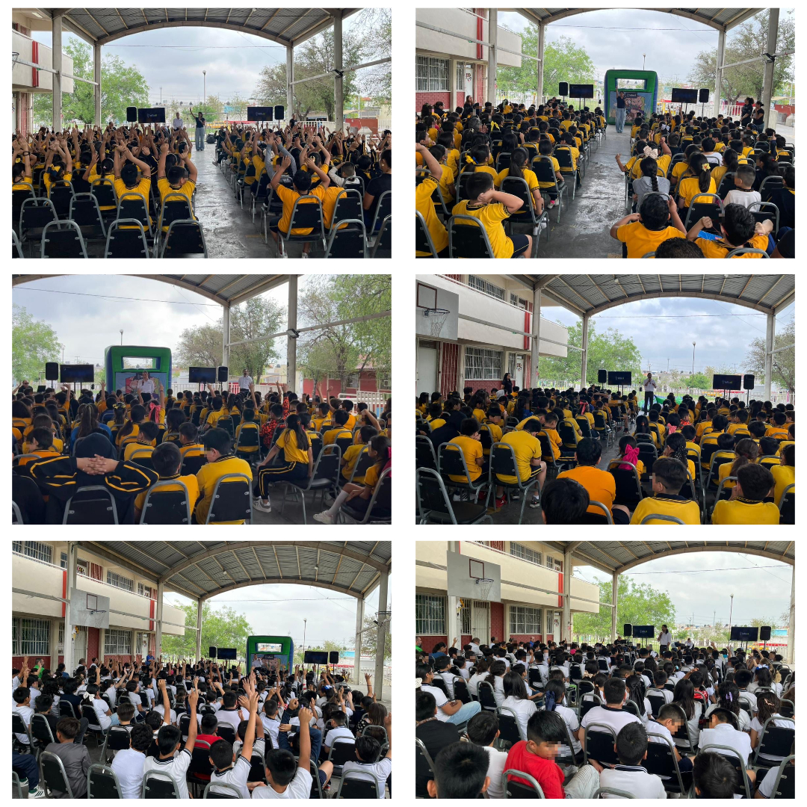
Fecha: 14 de abril 2026
Hora: 10:30, 11:00, 11:30 a.m., 12:00, 1:30 y 2:00 p.m.
Asistentes: 1944
Dirigido a: Escuela Prim. Forum Universal de las Culturas.
Programa Infantil “Los Valores de la Transparencia”
Cuento: No te enredes en las redes y
Las aventuras de la detective Clarisa

